Internetplattform: Ehrenamt in der Steiermark

Ihr Freiwilliges Engagement bewegt die Steiermark!

Derzeit engagieren sich rd. 46% aller Steirerinnen und Steirer ab dem 15. Lebensjahr ehrenamtlich. Dabei wird jährlich ein enormes Arbeitsvolumen freiwillig verrichtet und ein unschätzbarer Mehrwert geschaffen. Somit ist das Ehrenamt für die gesamte Steiermark und deren Bevölkerung von großer Bedeutung und alle Freiwilligen verdienen Respekt und Anerkennung für ihren Einsatz. Der Steiermärkischen Landesregierung ist es ein besonderes Anliegen das ehrenamtliche Engagement zu würdigen und alle Interessierten durch Informationen und Vernetzungsmöglichkeiten tatkräftig zu unterstützen. Laut Geschäftsordnung des Landes Steiermark ist die Abteilung 14, für die Koordination der Zukunftsplattform steirischer Vereine (Ehrenamt) zuständig.

Als Anlaufstelle für das „Ehrenamt in der Steiermark“ wurde die Internetplattform
www.ehrenamt.steiermark.at
eingerichtet, wo sich Vereine präsentieren und Veranstaltungen ankündigen können. Das aktive Vernetzungsforum soll mithelfen, „Ehrenamtswilligen“ den richtigen Ansprechpartner zu finden.

Kontakt:

Amt der Steiermärkischen Landesregierung
Abteilung 14 – Wasserwirtschaft, Ressourcen und Nachhaltigkeit
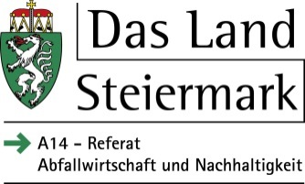
Referat Abfallwirtschaft und Nachhaltige Entwicklung
Bürgergasse 5a, 8010 Graz
Telefon: 0316/877-4510
Fax: 0316/877-2416
E-Mail: abfallwirtschaft@steiermark.at

